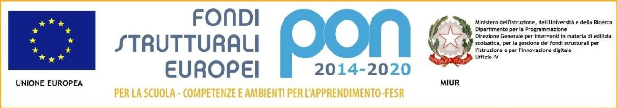

UFFICIO SCOLASTICO REGIONALE PER IL LAZIO

ISTITUTO COMPRENSIVO - PIAZZA CAPRI
Scuola dell’Infanzia - Scuola Primaria - Scuola Secondaria di I Grado Piazza Monte Baldo, n° 2 - C.a.p. 00141 - Roma ( RM ) - Tel. 06 / 87183967
Tel. - Fax 06 / 8180809 - Tel. 06 / 95955110 - C.F. 97711760583 - C.M. RMIC8EF00X - CODICE UNIVOCO UFFICIO = UFIO5Z
E-Mail P.e.o. ⮦rmic8ef00x@istruzione.it /// E-Mail P.e.c. ⮦rmic8ef00x@pec.istruzione.it
E-Mail Docenti ⮦personale@icpiazzacapri.edu.it /// SITO ISTITUZIONALE ⮦https://www.icpiazzacapri.edu.it

SCHEDA MONITORAGGIO FINALE PROGETTI PTOF 2023/2024

Titolo del progetto: ________________________

Docente Referente: ________________________

Ordine di scuola coinvolto: ___________________

Sezione/i Classe/i coinvolte: __________________

Tot. ore svolte:_________________________________

DATA DOCENTE REFERENTE DEI PROGETTI

